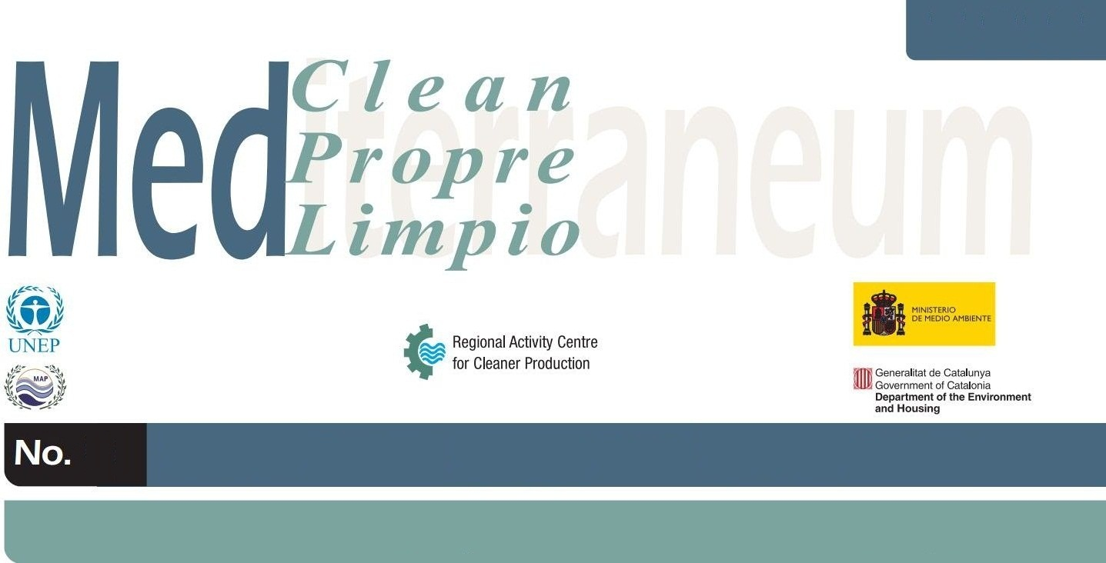
Elektrik enerjisi yerine rüzgar enerjisi kullanımı. Bir rüzgar santralinin kurulumu
123
Fas
Yenilenebilir enerji
Şirket bilgileri |  | Lafarge (Fas).
Endüstriyel sektör |  | Çimento, kireç ve alçı üretimi.  ISIC Rev 4 no. 2394 (Tüm Ekonomik Faaliyetlerin Uluslararası Standart Sanayi Sınıflaması)
Çevresel bakımdan dikkate alınacak konular |  | Projenin ilk analiz aşamasında bir dizi çevresel unsurlar gözden geçirilmiştir:  - Ulusal enerji ikmalinin çeşitlendirilmesi konusuna gösterilen ilgi.  - Fas’da enerji maliyetinin yüksek olması.  - Elektrik enerjisi yerine rüzgar enerjisi kullanılması durumunda maliyetten elde edilecek ciddi tasarruflar.  - İklim değişikliğini konu alan Kyoto anlaşmaları bağlamında önemli bir konu olan CO₂ emisyonlarında indirim yapılması.  - Enerji sektörüne yapılan yatırımların (ulusal ve yabancı) gelişimine katkıda bulunmak.  - Temiz teknoloji transferi ve kapasitenin geliştirilmesi.
Gerekli bilgiler |  | Lafarge Fas, sürdürülebilir kalkınma politikasının bir parçası olarak 2001 yılında 10 MW kapasiteye sahip bir rüzgar santrali kurmaya karar verdi; bu santral Tetouan şehrindeki yeni bir çimento fabrikasının elektrik tüketiminin önemli bir bölümünü yenilenebilir enerji olarak tedarik edecekti. Şirket 2008-2009 yıllarında rüzgar santralini genişletti. Kapasite halen 10 MW + 22 MW değerindedir.  Ayrıca, yatırımın kârlılığını artırmak amacıyla karbon kredilerinden faydalanabilmek için projenin bir CDM (Temiz Kalkınma Mekanizması) olarak tescil edilmesi için gerekli olan başvurunun yapılmasına karar verildi.  Bu proje, Lafarge şirketinin, CO₂ emisyonlarını 1990-2010 yılları arasında üretilen çimento tonu başına %20 indirilmesi yönünde yaptığı taahhüt doğrultusunda, Fas’ın sürdürülebilir kalkınmasına katkıda bulunmaktadır.
Faaliyetlerin özeti |  | Projenin geliştirilmesi amacıyla yürütülen farklı aşamalar aşağıda gösterilmiştir:  - 1995-2001: İlk fizibilite çalışmaları ve CDM projesi başvurusu için ilk adım.  - 2002-2003: Bütçeleme ve rüzgar potansiyelinin nitelendirilmesi.  - 2003-2004: Çevresel araştırmalar ve ornitolojik (kuşbilim) incelemesi.  - 2004: İlk santral için Lafarge ve CTA arasında, uzatma seçeneğini de içeren, sözleşmenin imzalanması.  - 2004: İlk rüzgar santralinin inşaatının başlaması.  - 2005: İlk rüzgar santralinin faaliyete geçmesi ve CDM projesinin tescil edilmesi.  - 2008: Rüzgar santrali genişlemesi için izin alınması ve inşaatın başlaması.  - 2008: Santral genişlemesi 1. aşamasının devreye alınması (ilave 10 MW güç).  - 2009: Santral genişlemesi 2. aşamasının devreye alınması (ilave 12 MW güç).  - 2009: CDM genişleme projesinin tescil edilmesi.
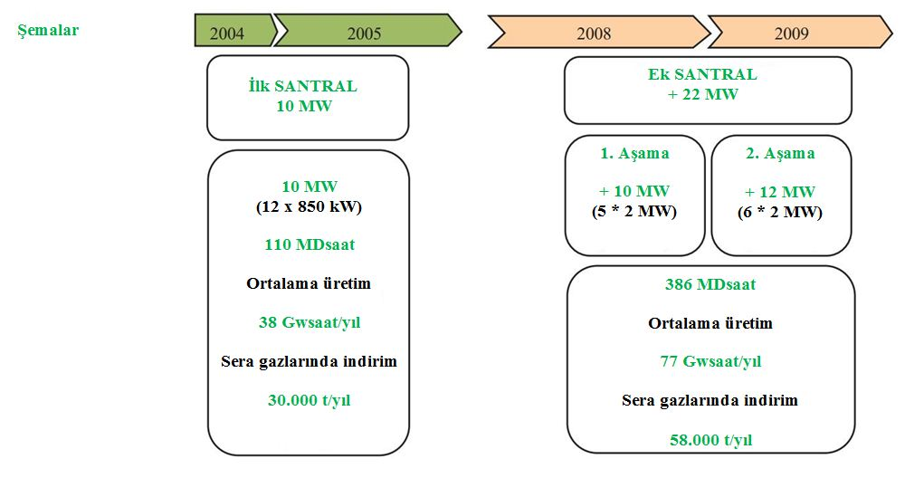
Bakiyeler

 | 2005  (Haziran’dan itibaren) | 2006 | 2007 | 2008 | 2009
Enerji tüketimi (Office National d’electricite kurumundan) kWsaat | 25.147.009 | 48.260.863 | 50.784.116 | 54.542.976 | 49.223.522
1. Santral tarafından üretilen enerji (kWsaat) | 20.852.753 | 35.239.731 | 33.244.979 | 28.236.597 | 30.687.435
2. Santral tarafından üretilen enerji (kWsaat) |  |  |  |  | 42.012.555
1. santralden şebekeye sağlanan enerji (kWsaat) | 1.210.192 | 2.623.858 | 1.058.191 | 1.057.606 | 6.526.185
2. santralden şebekeye sağlanan enerji (kWsaat) |  |  |  |  | 13.167.523
Çimento fabrikası tarafından tüketilen rüzgar enerjisi (kWsaat) | 19.642.561 | 32.615.873 | 32.186.788 | 27.178.991 | 53.006.282
Çimento fabrikası tarafından tüketilen toplam enerji (kWsaat) | 44.789.570 | 80.876.736 | 82.970.904 | 80.721.967 | 102.229.804
CO₂ emisyonlarında sağlanan indirim | 15.681 | 26.500 | 25.000 | 21.234 | 54.348
Yatırım | €44,39 M

Sonuçlar | Lafarge şirketi, Fas’da özel sektöre ait ilk rüzgar santralini kurmuştur. Fas’da bulunan çimento fabrikası dünyada doğrudan rüzgar enerjisi ile beslenen bu tür ilk tesis olmuştur.  Bu proje CO₂ emisyonlarında çok ciddi bir indirimi temsil etmektedir; indirim değerinin 2005 ila 2009 yılları arasında 142.000 tondan fazla olduğu tahmin edilmektedir. Emisyonlardaki bu indirim rüzgar santralinin genişlemesinden sonra daha da artmış ve 2009 yılı CO₂ emisyonunda yıllık 54.000 tonluk bir indirim elde edilmiştir.
Yenilenebilir enerji

123

NOT: Bu araştırma kirliliği önleme ile ilgili örnek bir çalışmayı açıklamak amacındadır ve genel tavsiye niteliğinde kabul edilmemelidir.

